** Environnement**

Fiche ENV-1

Commission

**Développement Durable**

***Maîtriser mes rejets dans l’eau***

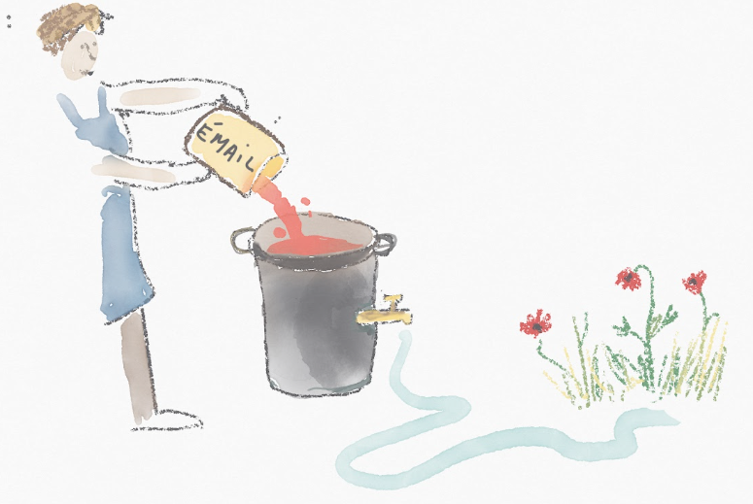

**Constat**

La consommation d’eau n’est pas un poste important dans un atelier de céramique. Par contre, les matériaux céramiques peuvent être polluants. Diminuer la quantité des rejets dans le réseau de traitement des eaux, et limiter leur toxicité, est une contribution importante à

L’environnement et peut éviter de boucher les tuyaux d’évacuation des eaux usées.

**Que faire pour maîtriser mes rejets dans l’eau**

- Connaître ses obligations réglementaires en contactant la collectivité dont dépend l’atelier

- Se renseigner sur les retraitements en vigueur dans son département et déposer les

déchets en déchetterie. (Renseignements à chercher auprès de la communauté de

commune)

- Ne jamais rincer ni un oxyde ni un émail directement à l’évier.

- Installer un bac de rinçage et récupération pour le jaja et les déchets d’émaux

( bac indépendant)......63% des céramistes utilisent le bac de rétentions est une bonne i fausse idée. ( voir chapitre fiche technique )

- Traiter les boues obtenues : inclure les déchets d’émaux dans la terre de modelage des

pièces non utilitaires pour les “céramiser”. **voir fiche env.6a1 déchets et autres matériaux**

- Pour les matières pures non solubles (ex : jus d’oxydes et colorants…), on peut les laisser

décanter et les réutiliser indéfiniment.

**Limiter notre consommation d’eau. Être autonome en eau.**

Les réseaux de distribution et de traitement d’eau sont fragiles.

Les ressources en eau sont épuisables. Bac de récupération de l’eau de pluie.

Bac de lavage des outils et autres, salis que par l’argile.

Arrosage des plantations lorsque l’eau doit être changée : l’argile naturelle n’est pas un polluant.

**Où j’en suis dans mon atelier pour maîtriser mes rejets dans l’eau**

**Année en cours :**

Connaissance de la réglementation applicable dans mon atelier

Le point sur mes pratiques et l’équipement de mon atelier

**Evolution sur les années suivante :**

Actions mises en œuvre

Résultats

**Actions collectives du CNC**

Travail de la Commission Développement Durable

Echanger nos expériences, partager nos pratiques sur la protection de l’eau par le groupe facebook développement durable du CNC:<https://www.facebook.com/groups/cnc.developpement.durable>

Ou via l’adresse mail : cnc.devtdurable@gmail.com

**Fiches techniques**

- la conception et l’utilisation d'un **bac de décantation**, indépendant du réseau de circuit des eaux usées, afin d'être sûre que les métaux lourd ne sont pas relargués

(en recherche du meilleur système) en attente de différents plans

notre vécu par rapport au bac (celui est placé sous l'évier)- les inconvénients: sorti de son coût élevé, il est difficile à nettoyer, le système est vite saturé et les parties les plus fine de l émail finissent par partir dans le réseaux des eaux usées / il utilise beaucoup d’eau, et dans les fait il est rarement nettoyer. Notre expérience utiliser une poubelle ( coût peu important )

réduire la consommation d’eau, tous les éléments de l' émail restent dans la poubelle, et le nettoyage est très simple.

- **la réutilisation du «jaja»** :

de «céramiser» des émaux en mélangeant les jajas avec de l'argile a un certain

pourcentage et en faire des pots de fleurs ou autres choses. Voir la fiche env. 6A

**- Références : Site/ ou docs**

- ressource déchetterie si vous ne désirez pas céramiser les boues de votre atelier.

En attente de vos témoignages sur :

<https://www.facebook.com/groups/cnc.developpement.durable>

Ou via l’adresse mail : cnc.devtdurable@gmail.com



Collectif National des Céramistes

Enregistrée en préfecture du Cher sous N° W 061000024

CCCLB La Borne 18250 Henrichemont – [www.collectif-ceramistes.org](http://www.collectif-ceramistes.org/)

Guide de Bonnes Pratiques Développement Durable

21/01/2025